Scenariusz zajęć grupa I
27.04.2020

Alina Doberska

Majowe święta

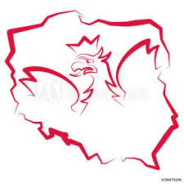
Dzień dobry drodzy rodzie, kochane dzieci. Spotykamy się dziś na kilka dni przed majowymi świętami.
1 MAJA – ŚWIĘTO PRACY
2 MAJA – ŚWIĘTO FLAGI
3 MAJA – ŚWIĘTO KONSTYTUCJI
Obejrzyjcie teraz z dziećmi film w którym zapoznacie się z historią powstania majowych świąt.
https://www.youtube.com/watch?v=QGGc4W1iUzM
Umiecie już wymienić te majowe święta? To świetnie. Brawo. Majowe święta łączą się nierozerwalnie z naszymi narodowymi symbolami, zapraszam na prezentację w poniższym filmie.
https://www.youtube.com/watch?v=xQk8p7XY23A
Drodzy rodzice, rozwiążcie teraz razem z dziećmi kilka zagadek.

Na czerwonej tarczy,
widnieje biały orzeł w koronie.
Kto tego symbolu nie zna,
niech ze wstydu zaraz spłonie.(godło)
Powiewa ona, gdy wiatr się zerwie,
a na niej biel jest i czerwień. (flaga)
Zwie się Mazurek Dąbrowskiego,
choć Wybicki jest autorem.
Pieśnią jest państwa polskiego,
Polski trzecim jest symbolem. (hymn)

Rozwiązania zagadek GODŁO, FLAGA, HYMN to nasze symbole narodowe.

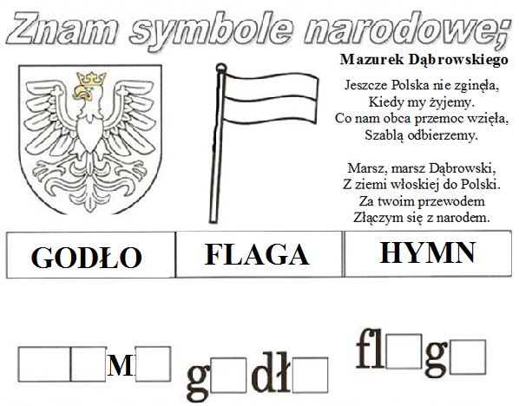
W puste kratki wpiszcie brakujące litery.
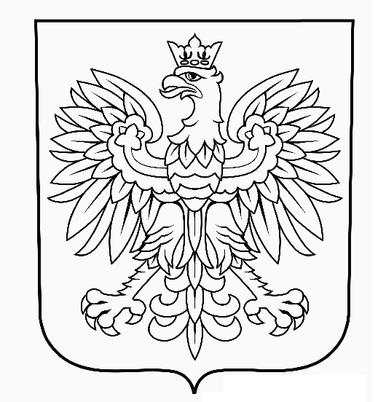
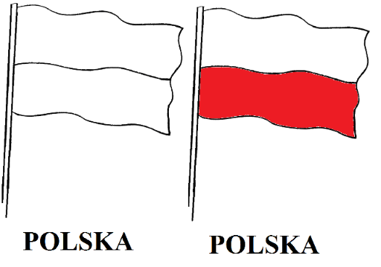
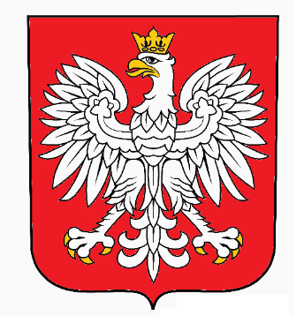
Zachęcam was drogi dzieci do pokolorowania flagi i godła, a rodziców poproszę o przeczytanie dzieciom hymnu.
Mazurek Dąbrowskiego

Jeszcze Polska nie zginęła,
Kiedy my żyjemy.
Co nam obca przemoc wzięła,
Szablą odbierzemy.
Marsz, marsz, Dąbrowski,
Z ziemi włoskiej do Polski.
Za twoim przewodem
Złączym się z narodem.
Przejdziem Wisłę, przejdziem Wartę,
Będziem Polakami.
Dał nam przykład Bonaparte,
Jak zwyciężać mamy.
Marsz, marsz, Dąbrowski...
Jak Czarniecki do Poznania
Po szwedzkim zaborze,
Dla ojczyzny ratowania
Wrócim się przez morze.
Marsz, marsz, Dąbrowski...
Już tam ojciec do swej Basi
Mówi zapłakany –
Słuchaj jeno, pono nasi
Biją w tarabany.
Marsz, marsz, Dąbrowski...

Nasza flaga jest biało-czerowona, nasze godło do biały orzeł na czerwonym tle, a nasz hymn to Mazurek Dąbrowskiego.
Rodzice porozmawiajcie z dzieci jak ważne jest znanie i szanowanie symboli narodowych. To one decydują o naszej polskości.
Posłuchajcie też piosenki o symbolach narodowych.
https://www.youtube.com/watch?v=O8lbwWF7yXo

Na zakończenie proponuję dziś zrobienie flagi z papier. Praca jest prosta, a potrzebny tylko biały i czerwony papier, klej i wykałaczki lub patyczki. Prosty instruktarz znajdziecie w poniższym linku.
https://www.youtube.com/watch?v=PEZT9Ls2T0E

Jeśli ktoś ma ochotę ot może jeszcze zrobić biało-czerowne kotyliony.
https://www.youtube.com/watch?v=-5Rp51gqJDA

Zrobione flagi i kotyliony możecie wykorzystać do dekoracji waszego domu na majowe święta.

Dziękuję rodzicom za pomoc
i serdecznie pozdrawiam wszystkich.
p. Alina.

